5.1 – 5.2 Kombinatorika, pravdepodobnosť a štatistika (s doplňujúcimi otázkami)

Úlohy
- Ak sa zväčší počet prvkov o jeden, zväčší sa počet kombinácií 3. triedy o 21. Koľko prvkov bolo pôvodne? Ako sa zmení výsledok, ak by sme počet prvkov zväčšili o 2?
- V podniku pracuje 18 mužov a 16 žien. Na rekreáciu je potrebné vybrať 7 zamestnancov. Koľkými spôsobmi sa to dá urobiť, ak to majú byť 4 muži a 3 ženy? Ako by sa zmenil výsledok, ak by počet mužov aj žien bol 16?
- V škatuli je 40 výrobkov, z nich je práve 8 chybných. Náhodne vyberieme 5 výrobkov. Aká je pravdepodobnosť, že vyberieme a)práve 3 chybné výrobky, b)aspoň 2 chybné výrobky? Zmení sa riešenie ak náhodne vyberieme 6 výrobkov?
- V lavici sedí 5 žiakov A, B, C, D, E. Koľkorakým spôsobom ich možno presadiť? Zmení sa riešenie úlohy, ak budeme vyžadovať, aby: a) žiak A sedel vždy na kraji lavice? b) žiaci B, C sedeli vždy vedľa seba?
- Riešte rovnice v Z₀: a) 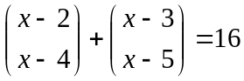 b) 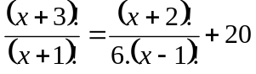 Zmení sa množina koreňov, ak budeme úlohu riešiť v intervale 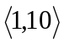 ?
- Aká je pravdepodobnosť, že pri hode dvomi kockami padne:
  - práve jedna šestka, b) najviac jedna šestka,
- aspoň jedna šestka, d) ani jedna šestka.
Zmenia sa riešenia týchto úloh, ak by sme namiesto hodu 2 kockami, hádzali tou istou kockou 2-krát po sebe?
- Hádžeme dvoma kockami. Aká je pravdepodobnosť, že súčet padnutých čísel je väčší ako 5 ? Zväčšila by sa pravdepodobnosť, ak by sme hádzali 3 kockami?
- Z 32 karátovej hry dostane hráč 8 karát. Aká je pravdepodobnosť, že dostal všetky štyri esá? Ako sa zmení výsledok, ak mu budú stačiť aspoň 3 esá?
- V triede je 28 žiakov, 16 chlapcov a 12 dievčat. Traja žiaci sa na základe žrebovania zúčastnia na poznávacom zájazde. Aká je pravdepodobnosť, že to budú:
  - traja chlapci b) dvaja chlapci a jedno dievča
- dve dievčatá a jeden chlapec d)tri dievčatá?
- V triede je 30 žiakov. Z nich traja nie sú pripravení na vyučovanie. Na hodine učiteľ vyskúša 5 žiakov. Aká je pravdepodobnosť, že
- medzi nimi je 1 nepripravený žiak
- najviac 2 žiaci sú nepripravení
- všetci sú nepripravení
- aspoň 1 je nepripravený
Zväčší alebo zmenší sa pravdepodobnosť, ak pre chorobu 5 žiaci neprídu do školy?
- Vstupný test u žiakov 1. ročníka dopadol takto: 12 žiakov dostalo známku 1, 36 žiakov dostalo známku 2, 30 žiakov dostalo známku 3, 12 žiakov dostalo známku 4 a 10 dostali známku 5. Vytvorte tabuľku početnosti daného znaku, vypočítajte priemernú známku, modus, medián a zostrojte spojnicový diagram. Po priznaní dodatočne nájdených bodov učiteľ zlepšil 5 žiakom známku z 2 na 1. Ako to ovplyvní priemernú známku, modus, medián?
- Pri zisťovaní veku poslucháčov jednej študijnej skupiny na univerzite boli zistené tieto hodnoty: 19, 18, 18, 18, 19, 18, 20, 21, 22, 22, 18, 18, 18, 19, 19, 18, 21, 19, 20. Zostavte tabuľku rozdelenia početností jednotlivých hodnôt znaku „vek“ a určte relatívnu početnosť pre hodnotu 18. Určte aritmetický priemer, modus a medián znaku „vek“. Ako sa zmenia priemer, modus a medián, ak po prvom semestri štúdium predčasne ukončia všetci 18-roční študenti?
- V danej tabuľke sú uvedené informácie o účastníkoch finále MISS 2006:
Výška | 170 | 171 | 172 | 173 | 174 | 175 | 176 | 178
Počet | 1 | 1 | 1 | 2 | 2 | 3 | 1 | 1
Vypočítajte štatistické charakteristiky: priemernú hmotnosť, výšku, modus a medián výšky dievčat. Ako by sa zmenili tieto charakteristiky, ak by sme zo súťaže vylúčili všetky dievčatá s výškou pod 174 cm?

Dôkazy:
- Dokážte, že pre všetky 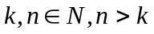 platí 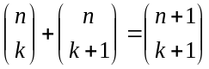
- Odvoďte: Pre všetky k, n prirodzené platí
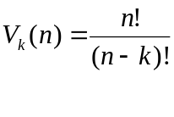
- Dokážte vlastnosti kombinačných čísel: a) 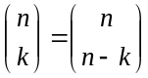. b) 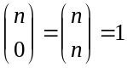 c) 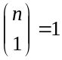. Demonštrujte platnosť daných vlastností na Pascalovom trojuholníku pre n=5, k=3.
- Dokážte, že rovnica 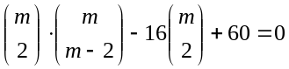 v množine prirodzených čísel má práve dva korene, pričom ich súčet je 9.
- Skúmame pravdepodobnosť, že päťciferné prirodzené číslo zostavené náhodne z číslic 1, 2, 5, 6, 8 je deliteľné štyrmi alebo piatimi. Dokážte, že pravdepodobnosť tohto javu je väčšia, ak sa číslice neopakujú, ako ak sa číslice opakujú.

